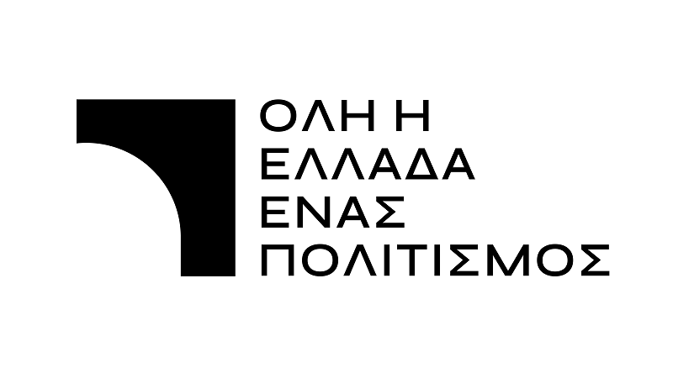
Θέατρο
Ο κόσμος που στέκει ανάμεσά μας
11, 12 Ιουλίου 2024
Ώρα έναρξης: 21:00

Γενεσίου της Θεοτόκου (Κόκκινη Εκκλησιά), Βουργαρέλι Άρτας

Πληροφορίες – προκρατήσεις: www.allofgreeceoneculture.gr

Η θεατρική παράσταση Ο κόσμος που στέκει ανάμεσά μας, σε κείμενο Κατερίνας Λούβαρη Φασόη και σκηνοθεσία Παντελή Δεντάκης, θα παρουσιαστεί στο βυζαντινό ναό Γενεσίου της Θεοτόκου (Κόκκινη Εκκλησιά), στο Βουργαρέλι Άρτας, για δύο μοναδικές παραστάσεις στις 11 και 12 Ιουλίου 2024, στις 21.00, στο πλαίσιο του προγράμματος 2024 του θεσμού του Υπουργείου Πολιτισμού «Όλη η Ελλάδα ένας πολιτισμός». Η παράσταση πραγματοποιείται σε συνεργασία της Εφορείας Αρχαιοτήτων Άρτας και με την υποστήριξη του Δήμου Κεντρικών Τζουμέρκων.
Περιγραφή: Βρισκόμαστε στον απόηχο μιας εμφύλιας εξόντωσης. Τα πρόσωπα νοσούν· οι πληγές τους τα έχουν αποκτηνώσει και μετατρέψει σε πλάσματα που ακροβατούν ανάμεσα στην ζωή και τον θάνατο. Πρόσωπα κουρασμένα, ασχημισμένα, ρημαγμένα από τον πόλεμο, από τον πόνο, την καταστροφή, την εξαθλίωση και το αβυσσαλέο μίσος· για τον αδελφό, τον συνοδοιπόρο, εκείνον που κλήθηκαν να μοιράζονται την καρπερή και την άγονη γη, για τον ίδιο το Θεό. Η μόνη που έχει ακόμα το φως εντός της, την αθωότητα, την ελπίδα για μια αμόλυντη ζωή είναι η Νύφη· θέλει να γίνει το εύφορο χώμα για να καρπίσει η νέα γενιά που θα αγαπά και θα συμβιώνει αρμονικά. Όμως, γίνεται το διεκδικούμενο λάφυρο· το πολύτιμο διαμάντι, που όλοι θα το μολύνουν. Αφού δεν μπορούν να ανταποκριθούν στην λάμψη του, θα πρέπει να το βουτήξουν στην λάσπη τους. Οι ήρωες, όσο και να προσπαθούν να αντισταθούν στην ορμή της καταστροφής, είναι προκαταβολικά παραδομένοι στην απολυτότητα της νομοτέλειας.

Συντελεστές
Από την Εταιρεία Θεάτρου Πράξη Επτά και την ομάδα Black Forest
Κείμενο: Κατερίνα Λούβαρη Φασόη
Σκηνοθεσία: Παντελής Δεντάκης
Σκηνικά, κοστούμια: Αλέγια Παπαγεωργίου
Μουσική: Πάνος Γκίνης
Σχεδιασμός φωτισμών, τεχνικός υπεύθυνος: Αποστόλης Κουτσιανικούλης
Κατασκευές: Νίκος Δεντάκης
Ερμηνεύουν: Πηνελόπη Μαρκοπούλου, Στέλιος Δημόπουλος, Κατερίνα Λούβαρη Φασόη, Σεμίραμις Αμπατζόγλου.
Παραγωγή: Εταιρεία Θεάτρου Πράξη Επτά
Διάρκεια παράστασης: 70’
* Στην παράσταση ακούγεται το φωνητικό σύνολο “Fractals” (Μαρίζα Βαμβουκλή, Μυρσίνη Γαλετσέλλη, Στέλλα Μούρνου, Εύη Μπουτούλη, Παρθενόπη Πανίδου).
* Θερμές ευχαριστίες στον Πρόεδρο Πολιτιστικού Συλλόγου Κόκκινης Εκκλησιάς Νίκο Καραβασίλη για την πολύτιμη βοήθειά του και την υποστήριξή του για την υλοποίηση της παράστασης.

Χρήσιμες πληροφορίες

• Όλες οι εκδηλώσεις προσφέρονται δωρεάν από το Υπουργείο Πολιτισμού.

• Καταβάλλεται μόνο το αντίτιμο εισόδου στον αρχαιολογικό χώρο, όπου υπάρχει.
• H προκράτηση θέσης είναι υποχρεωτική.

• Πληροφορίες & προκρατήσεις: www.allofgreeceoneculture.gr

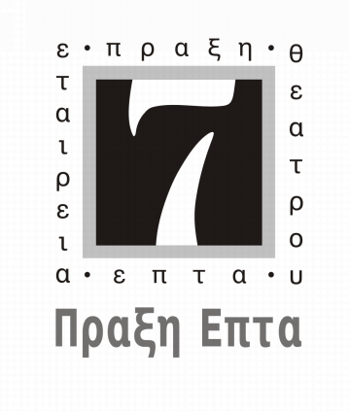

Με την υποστήριξη


